Projeto Interdisciplinar 2022

modelagem de análise

Visão de INTERAÇÃO COM USUÁRIO

25/05/2022

# Avaliador de desempenho

## Caso de uso <Manter Avaliação>

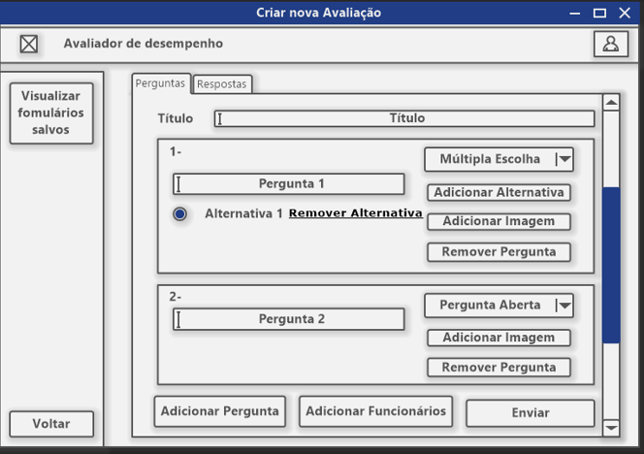

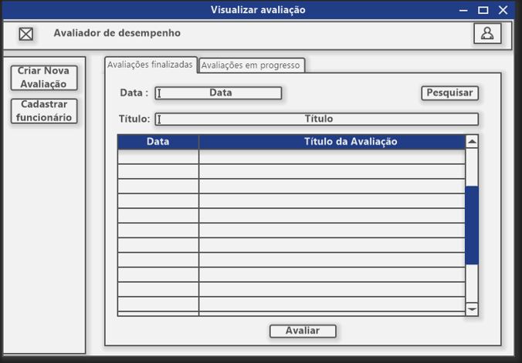

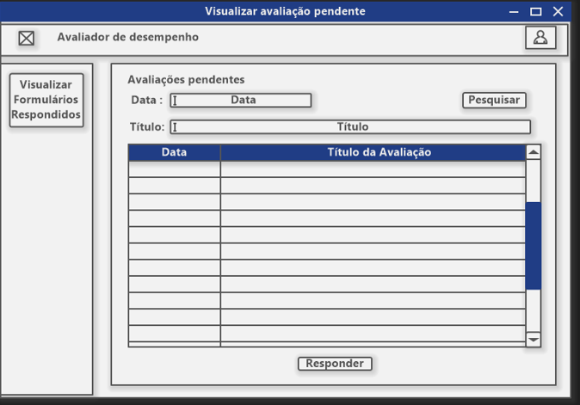

## Caso de uso <Responder Formulário>

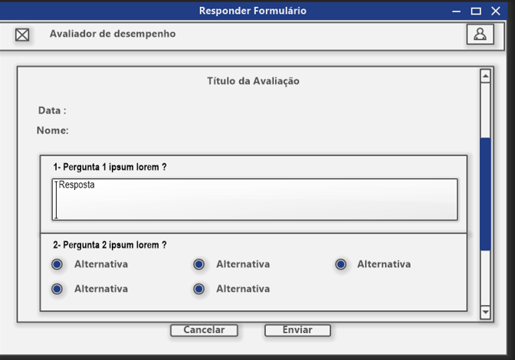

# Aprovação e autoridade para proceder

Aprovamos o projeto como descrito acima e autorizamos a equipe a prosseguir.

|  |  |  |
| --- | --- | --- |
| Nome | Assinatura | Data |
|  |  |  |